**RETROALIMENTANDO CONTENIDOS CIENCIAS Ciencias naturales**

**Asignatura: NATURALEZA Curso: sexto**

**Fecha: 25 AL 29 DE MAYO 2020 Docente: Adriana Azúa -Ximena Toledo**

**Nombre del Alumno: __________________________________________________________________**

**I.- Objetivo de Aprendizaje**: Describir las características de las capas de la Tierra (atmósfera, litósfera e hidrósfera) que posibilitan el desarrollo de la vida y proveen recursos para el ser humano, y proponer medidas de protección de dichas capas (O.A.16)

Investigar experimentalmente la formación del suelo, sus propiedades (como color, textura y capacidad de retención de agua) y la importancia de protegerlo de la contaminación, comunicando sus resultados. (OA 17)

**II.- Contenido:** Capas de la tierra – formación del suelo

**III.- Objetivo de la clase**: Retroalimentar contenidos características capas de la tierra y formación del suelo.

**IV****.- Indicaciones generales:** Lee muy bien las definiciones antes de responder y también puedes trabajar con tu texto de ciencias pág. 207 -212-217-225

La composición de nuestro planeta está integrada por tres elementos físicos, también conocidos como capas: uno sólido, Litosfera o Geosfera, otro líquido, la Hidrosfera y otro Gaseoso, la atmósfera

Atmósfera parte gaseosa que rodea la tierra compuesta por gases Nitrógeno 78%, Oxígeno 21%, Dióxido de carbono 0,03% y vapor de agua 0,97%, permite evitar el calentamiento ya que absorbe parte de la radiación, el ozono permite filtrar los rayos ultravioletas, el oxígeno es el gas empleado por los seres vivos para el proceso de respiración mientras que el dióxido de carbono es utilizado por las plantas para realizar proceso de fotosíntesis. –

Litosfera: Capa sólida de la tierra formada por rocas, esta se divide en tres capas corteza, manto y núcleo los continentes forman parte de esta capa.

Hidrosfera.: Capa líquida de la tierra está formada por océanos, mares, ríos, lagos, aguas subterráneas,

Biosfera: Contiene todos los organismos vivos

**V.-** **Actividad a desarrollar**

Determinar a qué capa de la tierra corresponde cada afirmación colocando en cada espacio(A) atmósfera, ( H) hidrósfera,( L) litosfera según corresponda

1) _____ El agua pasa de un estado a otro, y de un depósito a otro, gracias al ciclo hidrológico.

2) _____ Funciona como un regulador de la temperatura terrestre.

3) _____ Es la capa sólida más externa de la Tierra

4) _____ Ocupa casi 3/4 del planeta Tierra.

5) _____ Está conformada por aguas oceánicas y continentales.

6) _____ Está formada por materiales sólidos.

7) _____ Agrupa la totalidad de las aguas del planeta.

8) _____ Envoltura gaseosa que rodea al planeta Tierra.

9) _____ La mayor parte del agua que existe es agua salada (97%).

10) _____ Es una mezcla de gases imprescindibles para la vida.

11) _____ Proporciona los minerales y el soporte para los seres vivos.

12) _____ El agua es la principal fuente del oxígeno que permite la vida en el planeta.

13) _____ Nos protege de la radiación sol

14.- ­­ ­­­­ _____ La corteza, manto y núcleo son parte de esta capa

Relaciona con una línea los componentes que aparecen a continuación con las capas de la tierra.

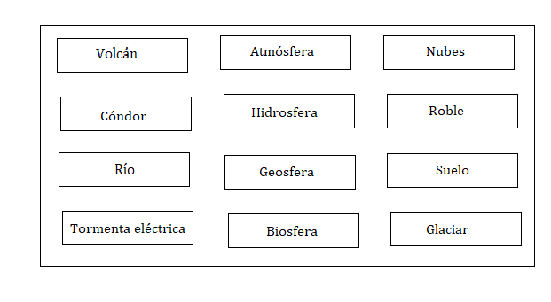

**El suelo:** Es   la capa superficial de la corteza terrestre en la **que** viven numerosos organismos y crece la vegetación. Es una estructura de vital importancia para el desarrollo de la vida, se divide en capas o estratos que se denominan horizontes.

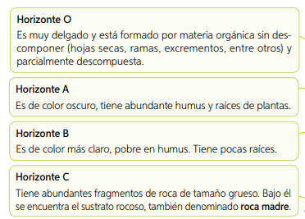

Anota la letra de cada horizonte en las características según correspondan: O -A-B -C

|  |  |
| --- | --- |
| -----------Es de color claro | ----------- Se desarrolla la agricultura |
| ------------Se encuentra el mayor contenido de materia orgánica humus y restos de seres vivos | ----------- Formado por material rocoso |
| -------------Es la capa más delgada y superficial | --------- Se desarrollan las raíces de plantas pequeñas |

VI.- Retroalimentación: La razón por la cual es importante conocer la división de las capas de la tierra es debido a que esto nos permite comprender las razones porque existe vida en nuestro planeta .

VII.- Fecha de envío: martes 2 de junio de 10 a 13horas

VIII.- Cómo y/o donde enviar[henriquez.azua@gmail.com](mailto:henriquez.azua@gmail.com)